Отработанные задания отправлять по электронной почте VVRomantsova@mail.ru

ЗАДАНИЕ для группы 212
по МДК 01.01 Технология пошива швейных изделий по индивидуальным заказам
Занятие 100. Виды карманов на задней половинке брюк.
Детали кроя кармана и их назначение.
1. Выполнить конспект лекции в рабочей тетради.
2. Подобрать модели мужских брюк с карманами на задней половинке брюк (фото или зарисовки).
3. Пожеланию подготовить сообщения по теме «Виды карманов на задней половинке брюк в мужских брюках».
КОНСПЕКТ ЗАНЯТИЯ
Виды карманов на задней половинке брюк. Детали кроя кармана и их назначение.
На задних половинках брюк могут быть выполнены накладные карманы (чаще всего на джинсах или спортивных) или прорезные карманы на классических брюках.
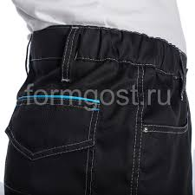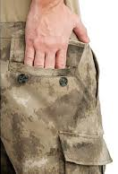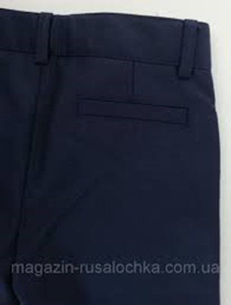
Прорезные карманы могут обрабатываться на обеих задних частях брюк или только на правой задней части.
По оформлению входа в карман различают карманы с клапанами, в рамку, с листочками. Карманы на задних частях брюк часто обрабатывают с застѐжкой на пуговицы и обмѐтанные петли. Могут использоваться навесные петли-шлѐвки из основной ткани или специальной тесьмы, кнопки, тесьма-молния.
Заготовка деталей карманов брюк имеет много общего с обработкой аналогичных деталей в прорезных карманах плечевой одежды. При этом есть ряд принципиальных отличий. Подкладка кармана обязательно попадает в шов притачивания пояса, поэтому еѐ выкраивают увеличенной со стороны подзора. Подзор укладывают на подкладку кармана по надсечкам и настрачивают с закрытым (рисунок 1 а, б, в) или открытым срезом (рисунок 5.2 г, д) в зависимости от толщины материала подзора. Для настрачивания с открытым срезом срез подзора предварительно обмѐтывают (рисунок 1 г) или используют плоскошовные машины (рисунок 1 д).
Долевик кармана обычно неклеевой; часто его роль выполняет подкладка кармана. Для толстых и неформоустойчивых тканей возмож-но использование комбинированного долевика (рисунок 1 в).
Срезы подкладки карманов обмѐтывают (рисунок 1 д), окантовывают (рисунок 1 б, в, г) или обрабатывают бельевым двойным швом. Выбор способа обработки срезов увязывается с обработкой средних срезов брюк, чтобы изнаночная сторона изделия выглядела единообразно. Предпочтительным способом обработки срезов является окантовка, поскольку она более износоустойчива при эксплуатации.
Нижний срез обтачки кармана может быть обмѐтан или окантован (рисунок 1 г). Закрепление нижнего среза обтачки возможно настрачиванием на подкладку кармана (рисунок 1 а, б, д) или окантовыванием вместе с подкладкой кармана (рисунок 1 г). При обмѐтывании петли нижний срез обтачки может не закрепляться (рисунок 1 в).
а б
в г

д
Рисунок 1 – Прорезные карманы брюк: а – с клапаном, б, в, г – в рамку, д – с листочкой.
Детали кроя прорезного кармана с клапаном
Обработка заднего прорезного кармана с клапаном имеет следующие особенности:
- Долевик отсутствует т.к. его роль выполняет подкладка кармана;
- Верхний срез подкладки кармана входит в шов притачивания пояса;
- Карман может быть обработан с застежкой на петлю и пуговицу;
- Подкладку кармана стачивают двойным швом или окантовывают;
- Лицевая сторона подкладки кармана (если она из шелковой ткани)должна быть обращена на изнаночную сторону брюк.

Вопросы для закрепления темы:
- Определить вид кармана по фотографии:

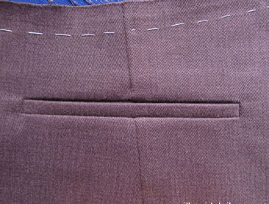 Фото 1 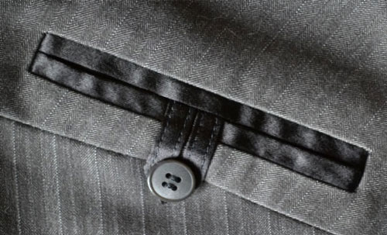 Фото 2
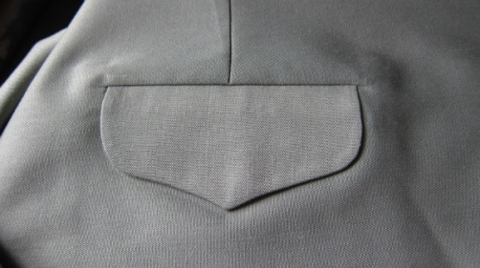 Фото 3 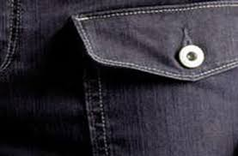. Фото 4
- Определить смеху кармана по рисунку 1, соответствующую фото.
- Перечислить детали кроя прорезного кармана с клапаном на мужских брюках.
- Перечислить детали кроя прорезного кармана « в рамку».
- В чем заключается особенность обработки прорезного кармана с на мужских брюках?
Домашнее задание: выполнить конспект лекции в рабочей тетради,
подобрать модели мужских брюк с карманами на задней половинке брюк (фото или зарисовки), пожеланию подготовить сообщения по теме «Виды карманов на задней половинке брюк в мужских брюках».
Дополнительную информацию можно получить:
Омельченко Г.Л., Медведева О.А. Профессиональный модуль 04 «Пошив изделий по индивидуальным заказам». Раздел 2. Технология изготовления поясных изделий/ Г.Л. Омельченко, О.А. Медведева.- Симферополь: ИП Куртбединова Д.А., 2017. – 84 с., с ил. (стр. 55 – 56).

Занятие 101. Технологическая последовательность обработки кармана на задней половинке брюк.
1. Выполнить конспект лекции в рабочей тетради.
2. Ответить на вопросы для закрепления темы.
КОНСПЕКТ ЗАНЯТИЯ
Прорезные карманы могут обрабатываться на обеих задних частях брюк или только на правой задней части.
По оформлению входа в карман различают карманы с клапанами, в рамку, с листочками. Карманы на задних частях брюк часто обрабатывают с застѐжкой на пуговицы и обмѐтанные петли. Могут использоваться навесные петли-шлѐвки из основной ткани или специальной тесьмы, кнопки, тесьма-молния. Ниже представлена технологическая последовательность обработки прорезного кармана с клапаном.

Обработка прорезного кармана с клапаном на задней половинке брюк

Вопросы для закрепления темы:
- Чему равна ширина шва притачивания клапана на заднюю часть брюк?
- Как укладывают обтачку на деталь задней части брюк?
- Как располагается подзор относительно линии притачивания клапана?
- Каким швом стачивается подкладка кармана?
- На схеме кармана в готовом виде выставить последовательность выполнения швов(№) и в прямоугольниках указать ширину швов стачивания подкладки.

Домашнее задание: выполнить конспект лекции в рабочей тетради,
подобрать модели мужских брюк с карманами на задней половинке брюк (фото или зарисовки), пожеланию подготовить сообщения по теме «Виды карманов на задней половинке брюк в мужских брюках».
Дополнительную информацию можно получить:
Омельченко Г.Л., Медведева О.А. Профессиональный модуль 04 «Пошив изделий по индивидуальным заказам». Раздел 2. Технология изготовления поясных изделий/ Г.Л. Омельченко, О.А. Медведева.- Симферополь: ИП Куртбединова Д.А., 2017. – 84 с., с ил. (стр. 55 – 61).

Занятие 102 - 105 Практическое занятие №23
Разработка технологической карты обработки прорезного кармана на задней половинке брюк. Изготовление макета кармана.
1. Выполнить технологическую карту обработки прорезного кармана на задней половинке брюк в рабочей тетради.
2. Изготовить макет кармана.
Обучающая цель практического занятия:
- сформировать у обучающихся навыки технологически грамотно составлять технологическую карту обработки прорезного кармана на задней половинке брюк;
-сформировать знания и умения в процессе выполнения макета кармана.
Содержание работы
Задания для выполнения практического занятия.
1. Выполнить технологической карту обработки прорезного кармана на задней половинке брюк. Последовательность обработки кармана записать в табличной форме (таблица 1). При выполнении работы можно использовать конспект лекции. Название технологической операции записывать в форме глагола, например: приметать, стачать и т.д.
2. По предложенным схемам деталей кроя вырезать из ткани или пакета детали кармана, последовательно выполнить технологические операции согласно пунктам таблицы 1 и изготовить макет кармана.
3. Оформить отчет о ЛПР: технологическая карта в виде таблицы и макет кармана (фото образца и технологической карты).
После выполнения практического занятия учащийся должен:
Знать: правила составления технологической карты обработки прорезного кармана на задней половинке брюк.
Уметь: применять полученные знания в конкретных производственных ситуациях.
Сдать: отчет о выполненной работе .

Пример выполнения ПЗ.

Технологическая карта обработки прорезного кармана с клапаном на задней половинке брюк
Таблица 1
№ п/п | Наименование технологической  операции | Графическое изображение, фото | Вид работ
1 | Проверить детали кроя. | 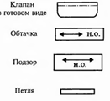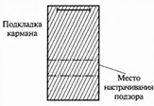 | Р
2 | Разметить местоположение кармана тремя линиями. |  | Р
3 | Приметать подкладку кармана на изнаночную сторону задней части брюк. |  | Р
И т.д см. конспект лекций, далее в таблице даются подсказки в виде первого слова наименования технологической операции, необходимо дальше продолжить предложение.
Заготовить клапан(он может быть обработан до начала обработки кармана)
4 | Заготовить клапан: он может быть обработан до начала обработки кармана.  (См. технологическую последовательность обработки клапана)
5 | Приметать ……….
6 | Притачать ………………...(строчка 1).
7 | Удалить ……..
8 | Приметать ……….
9 | Притачать ………………...(строчка 2).
10 | Удалить ……..
11 | Разутюжить швы
12 | Разрезать
13 | Вывернуть
14 | Выметать
15 | Закрепить…………………………...(строчка 3).
16 | Закрепить
17 | Настрочить ………………………..(строчка 4).
18 | Наметить
19 | Настрочить подзор на подкладку, подогнув срез подзора на 0,7см (строчка 5).
20 | Стачать……………………………(строчка 6).
21 | Вывернуть……………………………………
22 | Стачать……………………………(строчка 7).
23 | Выправить………………………….
24 | Притачать………………………..…(строчка 8).
25 | Удалить стежки временного назначения. |  | Р
26 | Приутюжить………………………………….. |  | У

Дополнительная подсказка: в таблице № пунктов разделены цветом, деление соответствует пунктам таблицы конспекта. !!!!!!!!Читайте внимательно конспект и составляйте технологическую карту обработки кармана.

Схема готового прорезного кармана

Для выполнения образца кармана необходимо раскроить детали:
- клапан из основной ткани 15,5см на 7,5см, ширина шва обтачивания 0,7см, ширина шва притачивания 1,0см;
- подклапан из подкладочной ткани 15,2см на 7,5см;
- клапан из дублирующего материала меньше по размерам клапана из основной ткани на 0,4 по периметру;
- обтачка 17см на 6см, нить основы как в изделии;
- подзор17см на 6 – 7 см, нить основы как в изделии;
- подкладку кармана 17см на 38 - 40 см, нить основы вдоль детали;
- основная деталь 25см на 20см.
Длина кармана 14см, заготовленный клапан в готовом виде 6.5см(после оснаровки).
Рекомендации: выполнять образец нужно последовательно по пунктам технологической карты обработки кармана.

Домашнее задание: повторить конспект лекции «Обработка карманов на передних и задних половинках брюк» и виды швов, используемыех для обработки боковых швов
подобрать модели мужских брюк с карманами на задней половинке брюк (фото или зарисовки), пожеланию подготовить сообщения по теме «Виды карманов на задней половинке брюк в мужских брюках».

